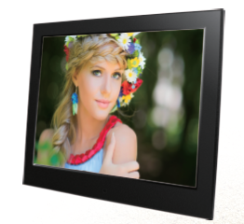

710

Внимание Предисловие

Уважаемый Покупатель!

Благодарим за то, что Вы выбрали цифровую фоторамку Ritmix RDF-710.

Данное устройство предназначено для просмотра цифровых изображений, с карты памяти/USB-накопителя, либо цифровой камеры без использования компьютера.

Надеемся, что Вы получите удовольствие от использования Вашей новой цифровой фоторамки.

Прежде чем начать эксплуатацию устройства, внимательно прочтите данное руководство, чтобы воспользоваться всеми возможностями Вашей новой цифровой фоторамки и продлить срок ее использования. Сохраните это руководство, чтобы обратиться к нему, если в будущем возникнет такая необходимость. Пожалуйста, используйте устройство в соответствии с рекомендациями, указанными в данном руководстве.

Производитель оставляет за собой право вносить изменения в программное обеспечение устройства с целью улучшения его характеристик без предварительного уведомления. Внешний вид и некоторые функции фоторамки могут отличаться от указанных в данном руководстве.

Внимание
Меры предосторожности
- Продукт предназначен только для использования внутри помещений.
- Для исключения риска поражения электрическим током, не используйте устройство в условиях повышенной влажности. Не прикасайтесь к устройству мокрыми руками.
- Для исключения перегрева устройства, не закрывайте вентиляционные отверстия на задней панели устройства и не используйте устройство в условиях повышенной температуры.
- Избегайте воздействия открытого солнечного света.
- Не вынимайте карту памяти из устройства во время работы.
- Если цифровая фоторамка переносится между помещениями со значительной разницей температур, внутри устройства может сконденсироваться влага. В таких случаях устройство, возможно, не будет работать надлежащим образом и его дальнейшая эксплуатация может привести к неполадкам. Во избежание этого, выключите питание и не используйте цифровую фоторамку в течение некоторого времени.
- Не разбирайте устройство. Продукт не содержит частей, предназначенных для самостоятельного ремонта. Для ремонта изделия необходимо обратиться в авторизованный сервисный центр Ritmix.

ЖК-дисплей
- Не прилагайте усилий при очистке экрана. Дисплей фоторамки сделан из стекла и может быть легко сломан в результате слишком сильного нажатия на него.
- Для очистки экрана от грязи и отпечатков пальцев мы рекомендуем использовать мягкую влажную тканевую салфетку. Не используйте аэрозольные распылители, растворители, спирт и абразивные/шлифовальные материалы.
- Продолжительное воздействие прямого солнечного света на экран может привести к неполадкам
- ЖК-экран изготовлен с использованием особо высокоточной технологии, однако, на экране могут появиться/постоянно находиться мелкие черные и/или светлые точки. Появление этих точек является нормальным результатом производственного процесса и никоим образом не влияет на просмотр изображений
- При низкой температуре на ЖК-дисплее может оставаться остаточное
изображение. Это не является неисправностью.

Адаптер питания
- В случае неполадок при использовании адаптера питания немедленно отключите его от источника тока, отсоединив вилку от сетевой розетки.
- При использовании адаптера питания не размещайте его в каком-либо тесном пространстве, например, между мебелью и стеной.
- Устройство не отключено от источника питания, пока оно подключено к сетевой розетке, даже если устройство выключено.
- Не используйте иные адаптеры питания, кроме комплектуемой вместе с цифровой фоторамкой

Карта памяти
- Во избежание возможной потери данных в результате случайных действий или неполадок в работе цифровой фоторамки рекомендуется сохранять резервные копии своих данных.
- Вставляя карту памяти, будьте внимательны, чтобы она вставлялась в правильном положении.
- Вставляя карту памяти, не прилагайте к ней силу, так как это может привезти к повреждению карты памяти или фоторамки
- Не извлекайте карту памяти и не выключайте фоторамку, пока осуществляется обращение/считывание данных. В противном случае, данные могут быть повреждены или удалены.
- Не разбирайте карту памяти
- Не подвергайте карту памяти воздействию воды

Описание:

Спасибо вам за выбор цифровой фото рамки Ritmix RDF-710. Данное устройство предназначено для просмотра цифровых изображений с карточки памяти, без использования компьютера либо цифровой камеры. Для наилучшего и безопасного использования устройства рекомендуем Вам прочитать данную инструкцию по эксплуатации.

Спецификации:

  - 7” TFT LED дисплей (соотношение сторон 16:9)
  - Разрешение: 800*480
  - Поддержка файлов: JPEG
  - Поддержка форматов цифровых карт: SD/SDHC/MMC
  - Режим предварительного просмотра изображений
  - Автоматический запуск слайд шоу после вставки флеш карты.
  - Встроенные часы и календарь со слайд шоу изображений
  - Функции увеличения и поворота изображений.
  - Различные режимы смены изображений во время слайдшоу.
  - Регулировка яркости, контраста, насыщенности
  - Функции копирования и удаления файлов
  - Удобное и интуитивно понятное управление

Содержимое упаковки:

  - Цифровая фото рамка Ritmix RDF-710
  - Инструкция пользователя
  - Адаптер питания
  - Гарантийный талон

Содержание
  - Описание продукта 4
1.1 Задняя сторона 5
1.2 Разъемы 5
  - Первое включение 5
  - Управление 5
  - Флеш карты памяти и USB накопитель 6
3.2 Режим просмотра изображений 6
3.3 Функции копирования и удаления файлов 7
  - Файл (проводник) 7
  - Календарь 7
  - Настройки 8
  - Язык 8
  - Режим слайдшоу 8
  - Скорость слайдшоу 8
  - Эффект фото 8
  - Эффект слайдшоу 8
  - Режим фото 8
  - Экран 8
  - Время / дата 8
  - Формат времени 8
  - Форматировать внутреннюю память 8
  - Сброс настроек 9
  - Выход 9
  - Технические характеристики 9
  - Устранение неисправностей 10

  - Задняя сторона

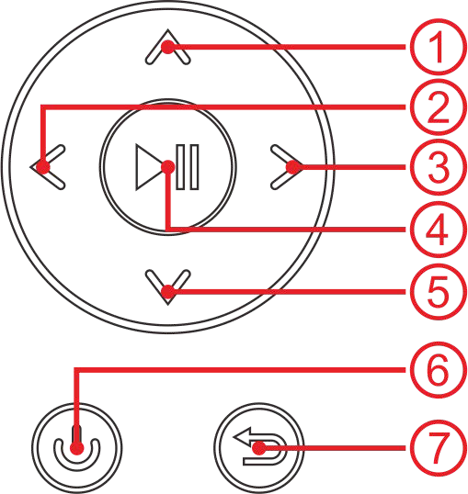

  - Разъемы

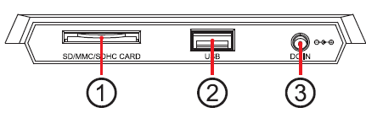

- Вверх
- Вправо
- Влево
- Воспроизведение/Пауза/Ок
- Вниз
- Вкл./Выкл.
- Возврат

- Разъем для карт SD/MMC/SDHC
- USB разъем
- Разъем для подключения адаптера питания

2. Приступая к работе

  - Установите цифровую рамку таким образом, чтобы рамка стояла горизонтально на ровной поверхности.
  - Подключите адаптер сначала к рамке, затем в сеть питания.
  - Удалите защитную пленку с экрана рамки.

3. Управление

После включения и загрузки устройства нажмите EXIT (7) для обращения к внутренней памяти устройства.

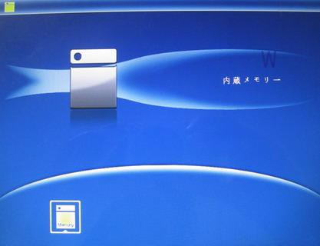

3.1 Карты памяти и USB накопители
Устройство поддерживает карты памяти SD/SDHC/MMC, а также USB накопители. После подключения карты памяти автоматически запускается слайдшоу. Для выхода в главное меню нажмите EXIT (7). Далее стрелками выберите нужный Вам раздел и нажмите OK.
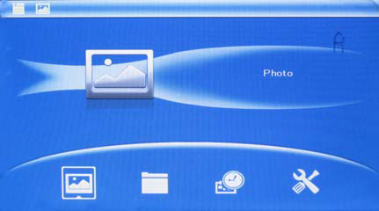

Внимание: Убедитесь что файлы на Вашей флеш-карте поддерживаются данным устройством (имеют расширение JPG).

3.2 Режим предварительного просмотра
Нажмите EXIT чтобы выбрать "SD/MMC карта" в главном меню. Выберите Photo, нажмите OK чтобы опасть в режим предварительного просмотра. Используйте “V ,^,>,<,” чтобы выбрать нужное изображение, нажмите OK чтобы отобразить его в полноэкранном режиме
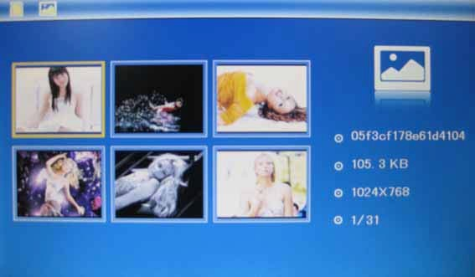

Нажмите OK для того, чтобы запустить слайдшоу.
Вы можете выбрать, сколько изображений будет высвечиваться на экране одновременно. Для этого необходимо нажать EXIT для выхода в главное меню, зайти а меню «Настройки», выбрать Режим слайдшоу (одно окно/ четыре окна/три окна), выбрать клавишами “V,^”, нажать OK для подтверждения настроек.

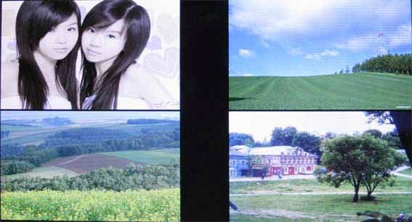

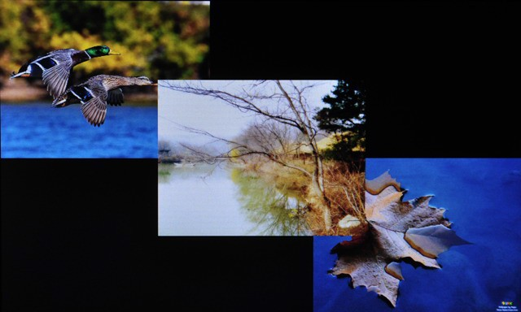

3.3 Копирование / удаление файлов

Копировать изображение в память устройства:
В полноэкранном режиме выберите изображение которое Вы хотите скопировать в память устройства. Нажмите Setup, выберите «Копировать» и нажмите OK для подтверждения.

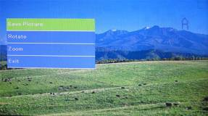

Внимание: При недостаточном размере памяти появится напоминание «Диск переполнен, нажмите любую клавишу»

Удаление файла из памяти устройства: В режиме предварительного просмотра - выберите изображение которое Вы хотите удалить. Нажмите Setup, выберите «Удалить» и нажмите OK для подтверждения.

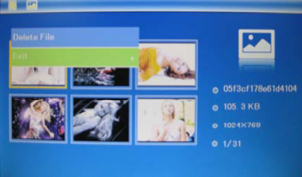

4. Файл
Выберите Файл, в главном меню, чтобы запустить
программу-проводник. В данной программе Вы можете видеть информацию а файлах, копировать и удалять файлы и папки.

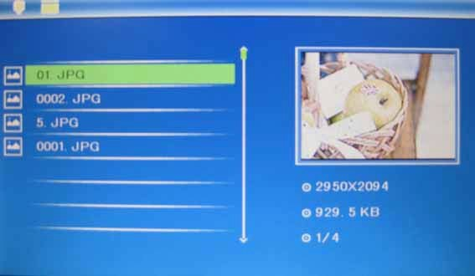

5.Календарь
Выберите Календарь в главном меню и нажмите кнопку OK. В отдельном окне календаря отображаются слайдшоу с существующими в памяти изображениями. «Стрелками» пульта ДУ можно перелистывать календарь.

6.Настройки
Нажмите «Настройки» в главном меню, чтобы выйти в меню настроек. Стрелками «Вверх»,
«Вниз» пульта ДУ выберите
нужную Вам функцию, затем нажмите OK для ее редактирования, и EXIT для выхода из редактирования функции.

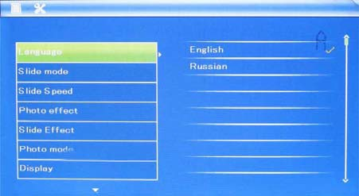

  - Язык: Английский, Русский

  - Режим слайдшоу: Позволяет выбрать, сколько фотографий будет высвечиваться на экране: одна, четыре или три.
  - Скорость слайдшоу: скорость перелистывания фотографий:

  - Эффект фото: на выбор пользователя фото может отображаться в цвете, в черно-белом варианте либо в варианте «сепия» (ярко коричневый оттенок)
  - Эффект слайдшоу: выбор эффекта смены фотографий в время слайдшоу.
  - Режим Фото: настройки отображения фотографий: автоматическое, оптимальное, растяжение на полный экран.
  - Экран
Контраст: Нажмите OK для выбора, используйте “< , > “ для выбора значения от 0 до 40.
Яркость: Нажмите OK для выбора, используйте “< , > “ для выбора значения от 0 до 40.
Насыщенность: Нажмите OK для выбора, используйте “< , > “ для выбора значения от 0 до 40.
Оттенок (цветность): Нажмите OK для выбора, используйте “< , > “для выбора значения от 0 до 40.
  - Время/Дата: Нажмите “< , > “для выбора даты, далее OK для редактирования. При редактировании используйте “< , > “для выбора правильной даты и времени, далее нажмите “Сохранить” для сохранения выбора.
  - Формат времени: выбирается 12-часовой формат либо 24-часовой формат времени.

  - Форматировать внутреннюю память:

Нажмите OK, затем подтвердите выбор функции.

  - Сброс настроек:

Нажмите OK для возврата к заводским настройкам, затем подтвердите выбор функции.
  - Выход: Нажмите для выхода в главное меню.

7.Технические характеристики

Цифровая фоторамка:
  - Формат изображений: JPEG
  - Карты памяти: SD/MMC/SDHC
  - Поддержка USB носителей: USB 2.0
  - Экран:
Диагональ: 7” TFT Разрешение: 800х480 Контраст: 200-300:1
Соотношение сторон: 16:9
Яркость: 200-300кд/м2
Время отклика матрицы: 20мс
Углы обзора: 60°(слева/справа/вертикально), 40°(горизонтально)
  - Рабочие температуры: от 0~40Сo, Влажность: 10-85%
  - Материал корпуса: пластик

Адаптер питания:
Входное 100-240В 50/60Гц, 350мА/ч Выходное: 5В/1.0А

- Устранение неисправностей

Если во время использования рамки возникли какие-либо проблемы, пожалуйста, обратитесь к данному разделу инструкции. Если Вам потребуется дополнительная помощь, пожалуйста, свяжитесь с сервисным центром производителя.

- Устройство не включается:
Проверьте, пожалуйста, подключено ли устройство к электрической сети.
- Карта памяти или USB накопитель не обнаруживаются устройством: Убедитесь, что карта памяти или USB накопитель вставлены надлежащим образом.
Убедитесь, что карта памяти содержит файлы, поддерживаемые устройством. При отсутствии файлов, карта памяти не обнаруживается
- Не удается открыть файл
Убедитесь, что формат файла поддерживается устройством
- Экран слишком темный либо слишком яркий
Отрегулируйте яркость и контрастность экрана в меню настроек
- Нет цвета либо слишком блеклые цвета
Отрегулируйте цветовые и контрастные настройки дисплея

Страна изготовления: Китай Гарантийный срок: 12 месяцев Срок службы: 24 месяца
Срок годности: не ограничен
Наименование изготовителя: ShenZhen JoyHong Technology Co., Ltd Адрес предприятия-изготовителя: Building A2, Zhengfeng Industrial Park, Fengtang Road, Fuyong, Baoan, Shenzhen, China
Шэньчжэнь Джойхонг Текнолоджи Ко, Лтд, Билдинг А2, Дженгфэнг Индастриал Парк, Фэнгтанг Роад, Фуйонг, Баоань, Шэньчжэнь, Китай Импортер: ООО «Транстрейд»
Юридический адрес: 115093, г.Москва, ул. Люсиновская, д.28/19, стр.6, оф.5/9-а. Контактная информация: transtreyd@rambler.ru
Организация, уполномоченная на принятие претензий:
ООО «Транстрейд», адрес: 115093, Россия, г. Москва, ул. Люсиновская,
дом 28/19, стр. 6, офис 5/9-а, тел.: 8(499)653-7043

Сертификат соответствия
№ ТС RU С-СN.АЯ46.В.64243, срок действия по 23.06.2017 включительно Выдан органом по сертификации «РОСТЕСТ-Москва», ЗАО «Региональный орган по сертификации и тестированию» Адрес: 119049, г. Москва, улица Житная, д. 14, стр. 1, Фактический адрес: 117418, Москва, Нахимовский просп., 31, Телефон: (499) 1292311
Соответствует требованиям ТР ТС 004/2011 «О безопасности низковольтного оборудования», ТР ТС 020/2011 «Электромагнитная совместимость технических средств»

Адаптер питания
Сертификат соответствия № ТС RU С-СN.АЯ46.В.68421, срок действия по 16.03.2020 включительно
Соответствует требованиям ТР ТС 004/2011 «О безопасности низковольтного оборудования», ТР ТС 020/2011 «Электромагнитная совместимость технических средств»

Дата изготовления устройства: 29.07.16

Рекомендации по утилизации:
Устройство изготовлено из высококлассных компонентов и материалов, утилизация устройства должна происходить согласно правилам.
Во избежание нанесения вреда окружающей среде и здоровью людей при неконтролируемой утилизации, а также для обеспечения возможности их переработки для повторного использования утилизируйте изделие и его электронные аксессуары
отдельно от прочих отходов.
Конструкция и технические характеристики могут быть изменены без предварительного уведомления. Изображения изделия приведены для справки и могут отличаться от реального устройства

Используйте устройство строго по назначению!
Несоблюдение предупреждений и инструкций по безопасности может привести к травмам или к повреждению оборудования
Для заметок

